《信号与系统》C卷参考答案与评分标准
一、选择题（15分，每小题3分）
1. 下列叙述中正确的是（ A ）
A. 能量信号一定是功率信号
B. 功率信号一定是能量信号
C. 周期信号是能量信号
D. 非周期信号一定不是能量信号
2. 已知，则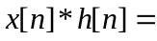（ C ）
A.
B.
C.
D.

3. 已知信号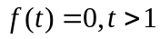，则信号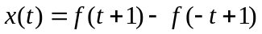的傅里叶变换是（ C ）
A. 实的奇函数
B. 实的偶函数
C. 纯虚的奇函数
D. 纯虚的偶函数

4. 连续时间周期性方波信号的频谱不具有（ D ）
A. 谐波性
B. 离散性
C. 收敛性
D. 周期性

- 已知信号f(t)的波形如图所示，如果它的傅里叶变换为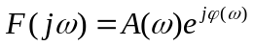，则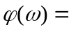（ C ）
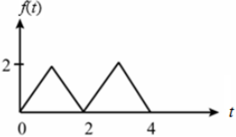
A.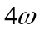
B.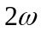
C.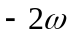
D.以上都不对

二、判断题（10分，每小题2分）
1.（ × ）系统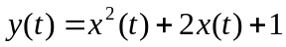是不稳定的。
2.（ × ）单位脉冲响应为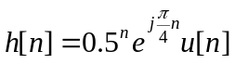的系统不是因果的。
3.（ × ）常系数线性微分方程描述的系统一定是线性时不变系统。
4.（ × ）一个一阶系统和一个二阶系统的级联系统一定是三阶系统。
5.（ √ ）离散时间傅里叶变换是周期的。
三、填空题（15分，每小题3分）
1. 信号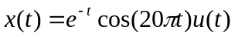的平均功率为 0 。
2. 已知信号的频谱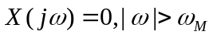，现对信号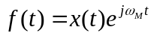进行采样，其奈奎斯特率 = 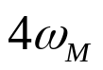 。
3. 信号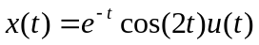的拉氏变换是 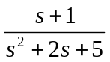 。
4. 当一个信号的拉普拉斯变换的收敛域包含 虚轴 时，其傅里叶变换是存在的。
5. 已知信号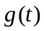的傅里叶变换为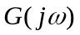，则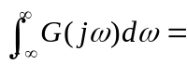 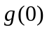 。
四、计算题（60分）
1. （10分）已知一个初始松驰的离散时间系统的框图如下
x[n]
y[n]

D
-0.25

求系统的单位脉冲响应h[n]，并求该系统的单位阶跃响应。
解：由系统框图可知，系统的差分方程为（3分）
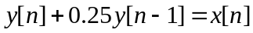
所以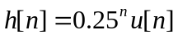。（3分）单位阶跃响应
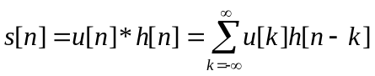（2分）
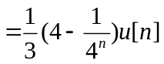（2分）
2.（10分）求信号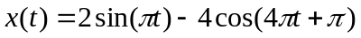的傅里叶系数并画出频谱图。
解：该信号的基波周期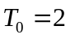，基波频率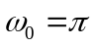。（2分）由欧拉公式可得
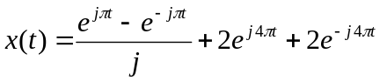（3分）
所以，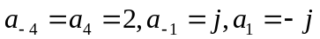。(3分）
频谱图（2分，略）。
- （15分）已知信号的傅里叶变换为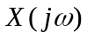,试求下列信号的傅里叶变换。
- 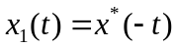
- 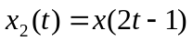
- 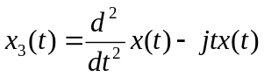
解：1）（5分）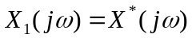
- （5分）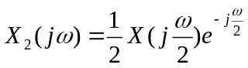
- （5分）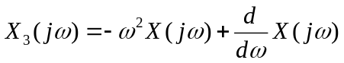
4.（25分）已知一个LTI系统的频率响应为
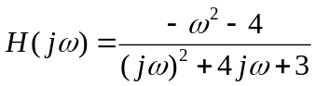
试求：
- 描述该系统输入输出关系的方程；
- 该系统的系统函数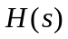并画出零极点图；
- 该系统的单位冲激响应；
- 求该系统阶跃响应的终值。
并说明该系统是否是稳定的（要求给出判定理由）。
解：1）该系统的输入输出关系方程为（5分）
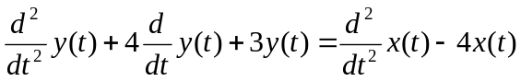
- 系统函数（3分）
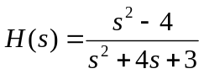
收敛域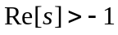。（2分）
3）利用部分分式展开法，有（3分）
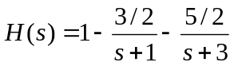
所以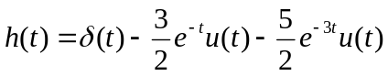。（2分）
- 由终值定理有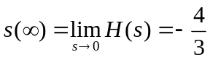（5分）。
答：由于系统函数是有理函数，且其收敛域包含虚轴，所以该系统是稳定的。（5分)

附加题：（30分）
考虑AM信号的同步解调问题。设AM信号为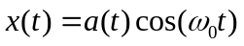，其中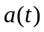是人耳可以听到的声音信号，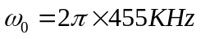。试分析如下的同步解调系统，并回答：

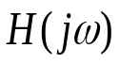
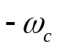
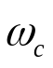
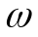
2
0

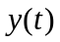

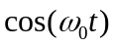

- 低通滤波器截止频率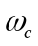应该取多少？（10分）
- 这里的滤波器是理想的，是一个非因果系统。现在考虑用下图所示的一阶、二阶系统的联接来实现一个因果的低通滤波器，要求在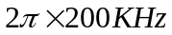处达到-60dB的衰减。试设计该系统的电路并确定元件参数。（20分）
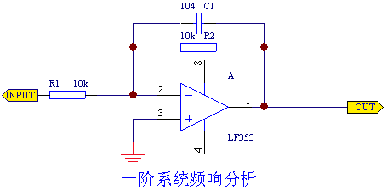
- 一阶系统
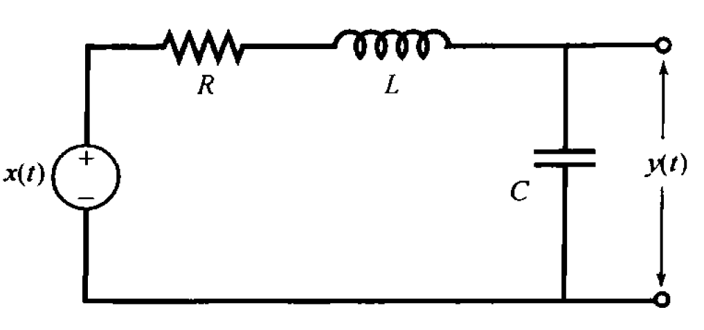
- 二阶系统

题图 一阶、二阶系统电路图

解：1）由于人耳可以听到的声音最高角频率为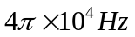（5分），所以该系统的截止频率至少应该是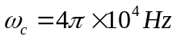（5分）。
2）由题设可知，需要设计一个三阶系统来实现滤波。可以用一个一阶电路和一个二阶电路级联来实现，两个电路的截止频率都取为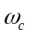即可（5分）。一阶电路的系统函数为（5分）
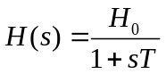
其中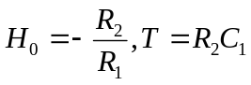。截止频率为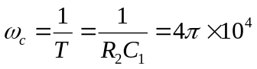。二阶电路的系统函数为（5分）
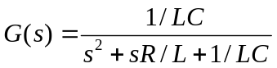
对比二阶系统的标准形式
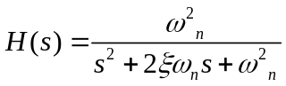
可知，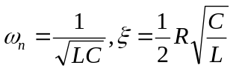。只要取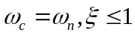即可满足要求。（5分）

